Федеральное государственное автономное образовательное учреждение высшего образования

«**Санкт-Петербургский национальный исследовательский**

**Университет ИТМО»**

**Факультет программной инженерии и компьютерной техники**

**Лабораторная работа №2**

**Синтез помехоустойчивого кода**

**Вариант №89**

Выполнил:

Ясаков Артем Андреевич

Группа: Р3113

Проверила:

к. п. н. Авксентьева Елена Юрьеврна

2024г.

Санкт-Петербург г.

**Оглавление**

Задание…………………………………………………………………3

Основные этапы вычисления………………………………………….4

Дополнительное задание №1…………………………………………..7

Заключение……………………………………………………………..8

Список литературы…………………………………………………….9

**Задание**

1. Определить свой вариант задания с помощью номера в ISU (он же номер студенческого билета). Вариантом является комбинация 3-й и 5-й цифр. Т.е. если номер в ISU = 123456, то вариант = 35.

2. На основании номера варианта задания выбрать набор из 4 полученных сообщений в виде последовательности 7-символьного кода.

3. Построить схему декодирования классического кода Хэмминга (7;4), которую представить в отчёте в виде изображения.

4. Показать, исходя из выбранных вариантов сообщений (по 4 у каждого – часть №1 в варианте), имеются ли в принятом сообщении ошибки, и если имеются, то какие. Подробно прокомментировать и записать правильное сообщение.

5. На основании номера варианта задания выбрать 1 полученное сообщение в виде последовательности 11-символьного кода.

6. Построить схему декодирования классического кода Хэмминга (15;11), которую представить в отчёте в виде изображения.

7. Показать, исходя из выбранного варианта сообщений (по 1 у каждого – часть №2 в варианте), имеются ли в принятом сообщении ошибки, и если имеются, то какие. Подробно прокомментировать и записать правильное сообщение.

8. Сложить номера всех 5 вариантов заданий. Умножить полученное число на 4. Принять данное число как число информационных разрядов в передаваемом сообщении. Вычислить для данного числа минимальное число проверочных разрядов и коэффициент избыточности.

9. Дополнительное задание №1 (позволяет набрать от 86 до 100 процентов от максимального числа баллов БаРС за данную лабораторную). Написать программу на любом языке программирования, которая на вход получает набор из 7 цифр «0» и «1», записанных подряд, анализирует это сообщение на основе классического кода Хэмминга (7,4), а затем выдает правильное сообщение (только информационные биты) и указывает бит с ошибкой при его наличии

# **Основные этапы вычисления**

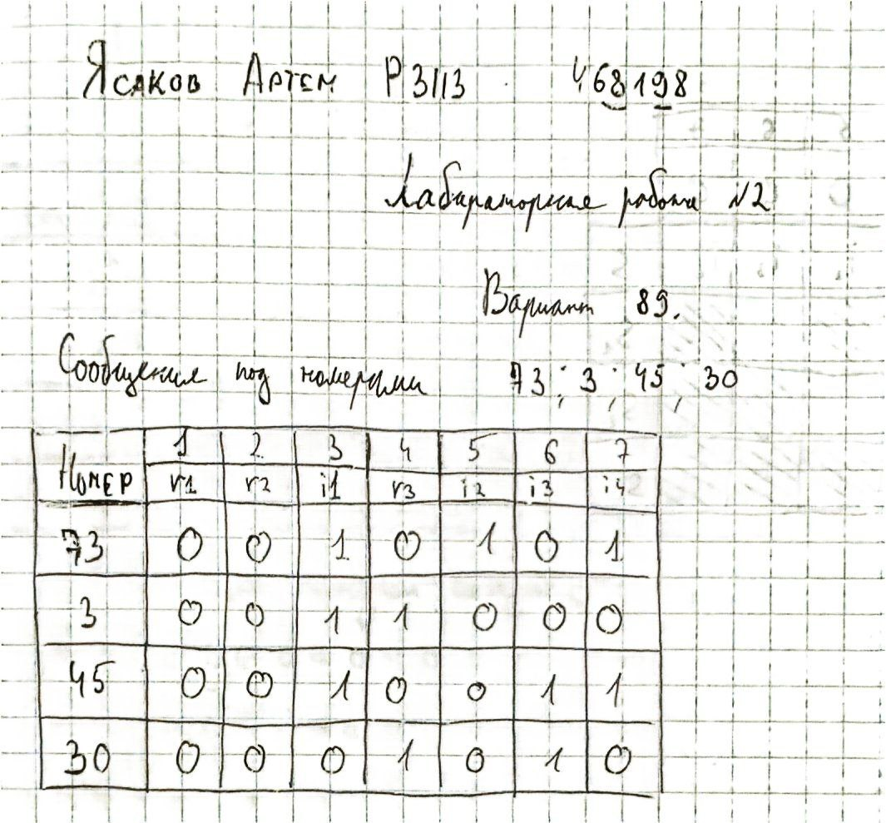

Задание 1:

Сообщение 1:

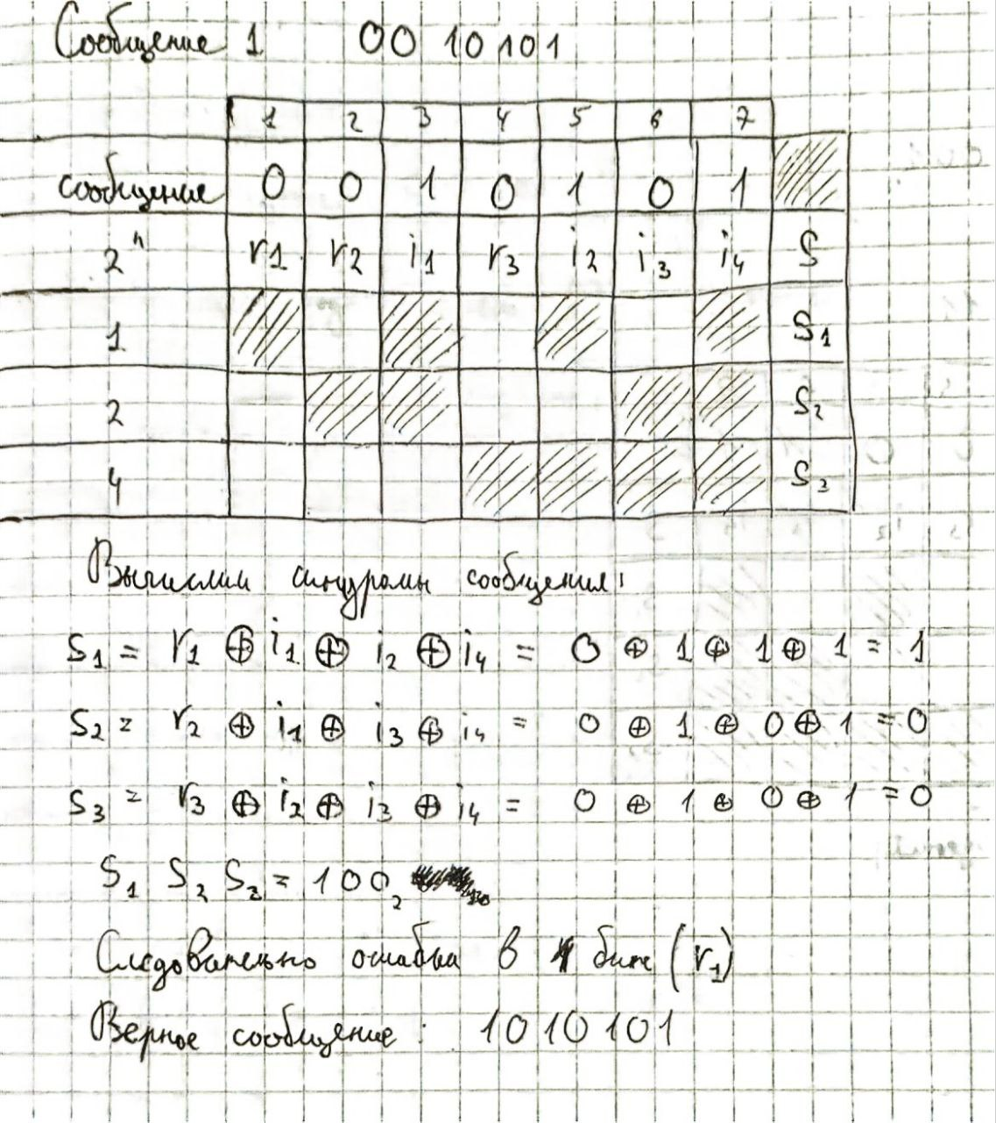

Сообщение 2:

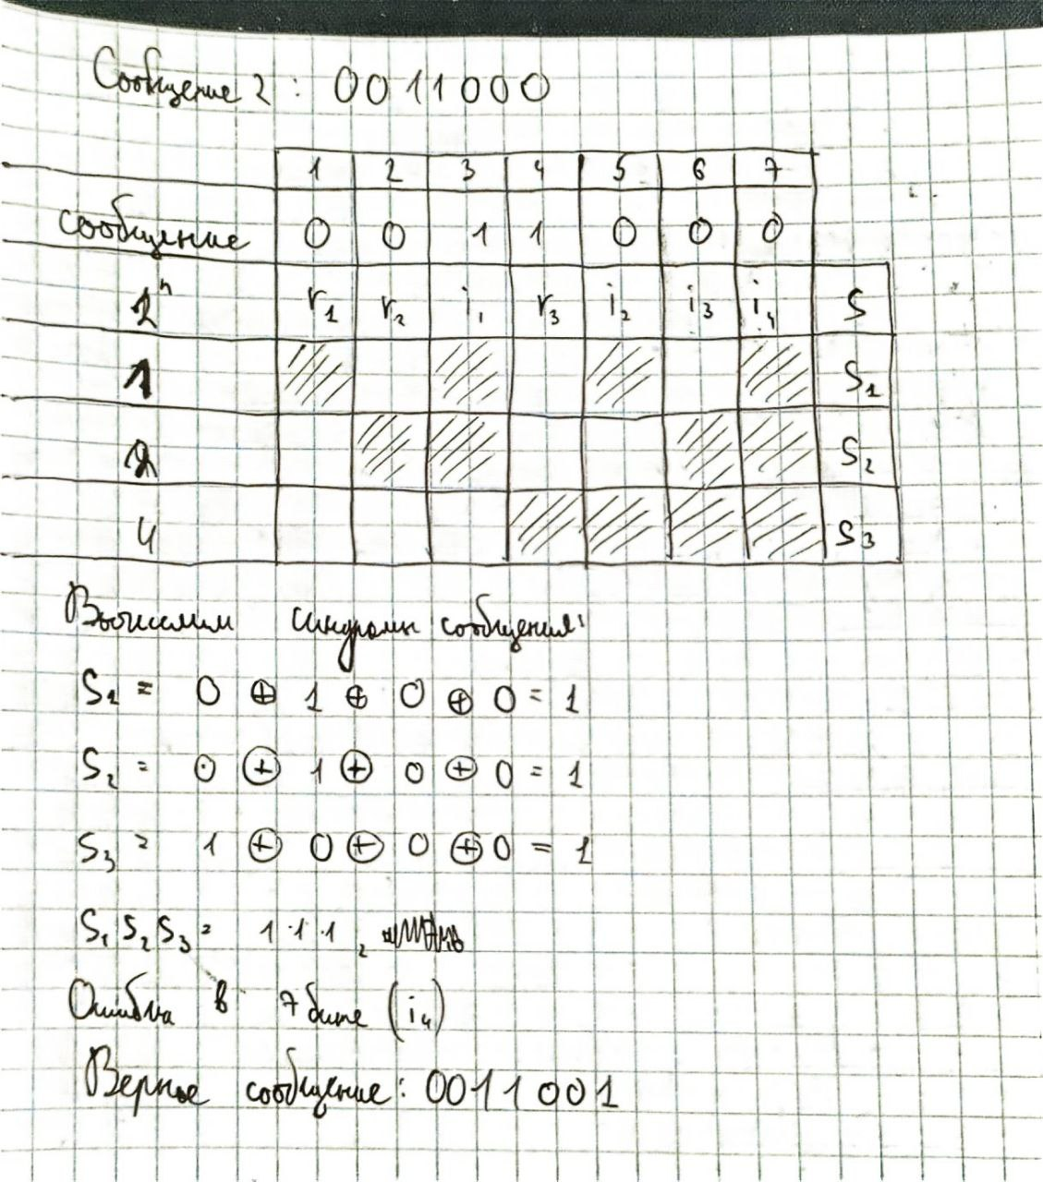

Сообщение 3:

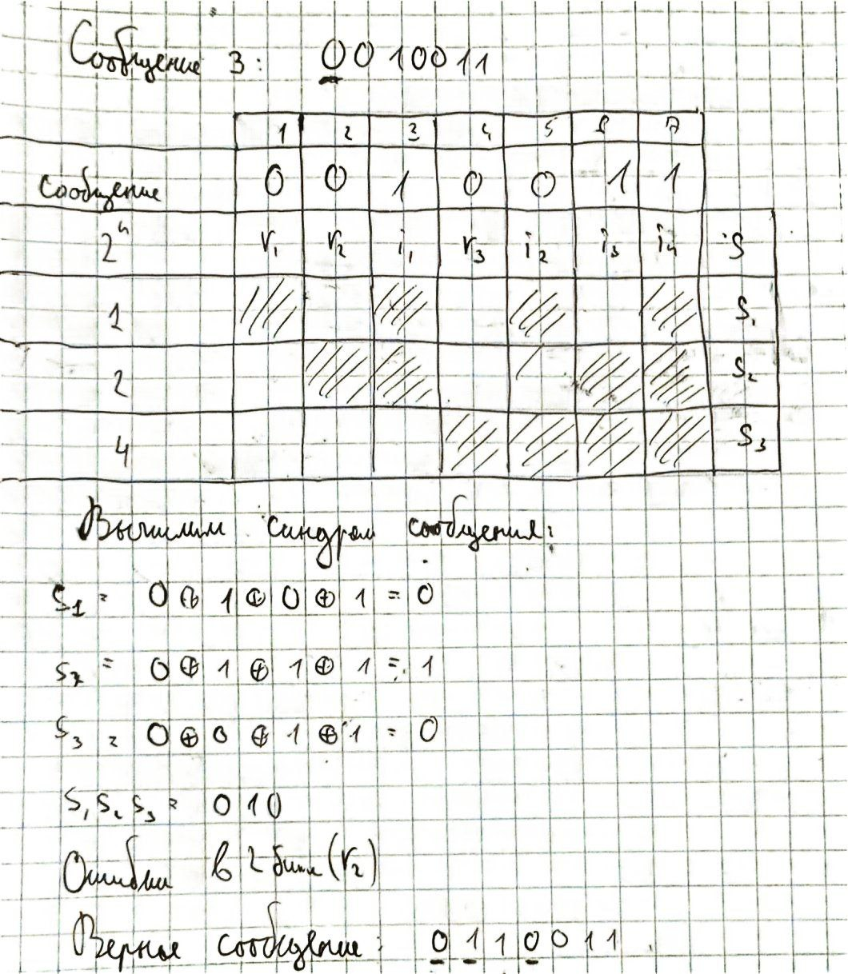

Сообщение 4

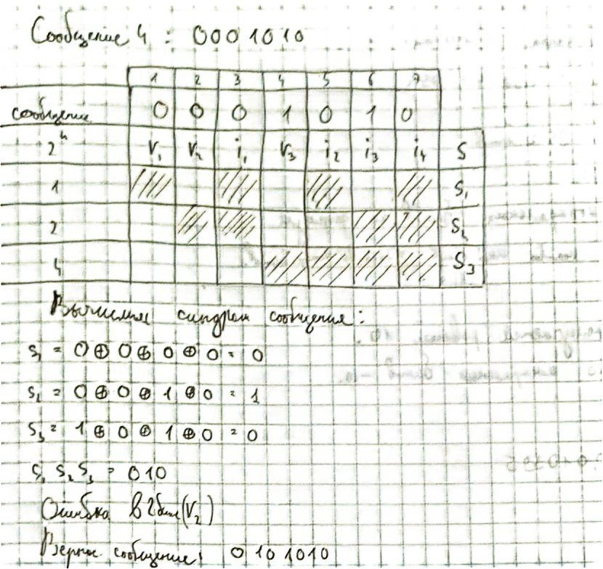

Задание 2:

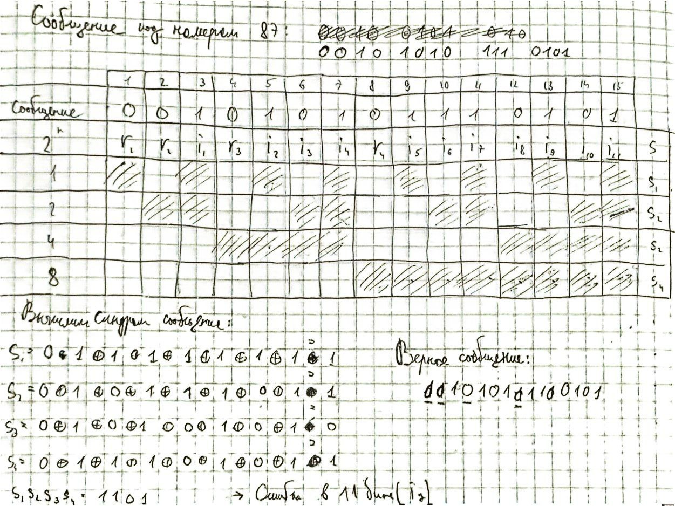

Задание 3:

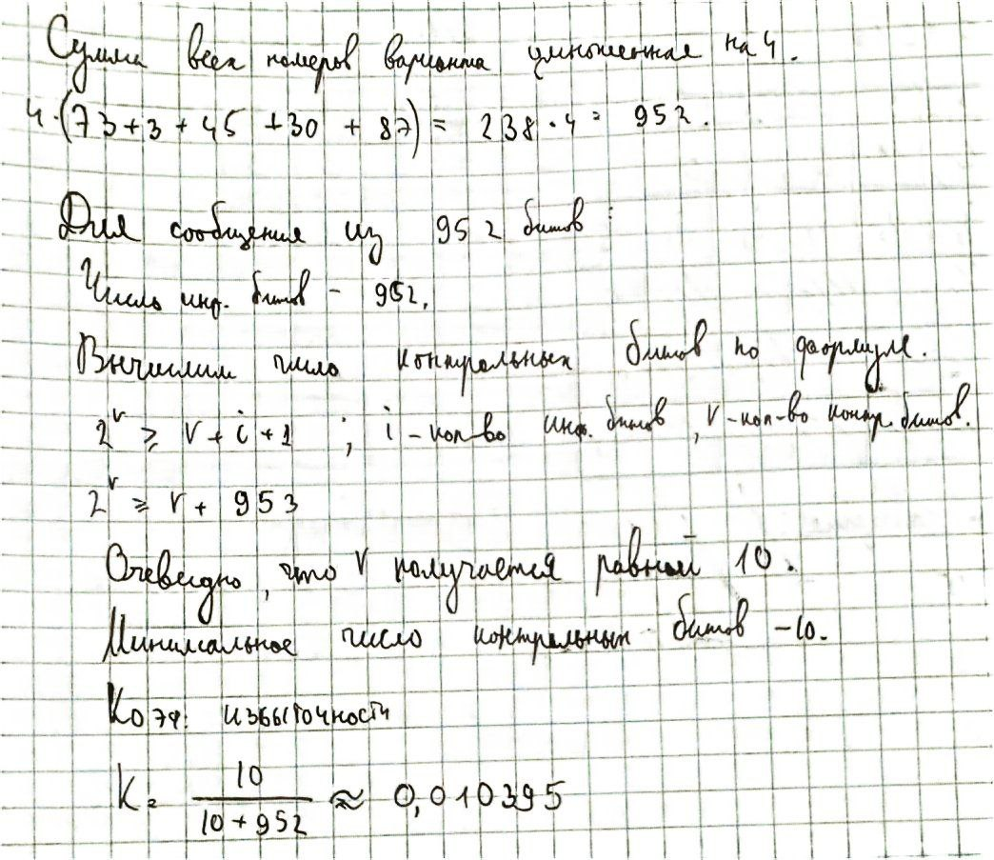

**Дополнительное задание №1**

Код программы Хемминга(7, 4) на Python:

mes = list(map(int, list(input(«Введите 7 последовательных бит»))))  
  
print(mes)  
s1 = int(mes[0]) ^ int(mes[2]) ^ int(mes[4]) ^ int(mes[6])  
s2 = int(mes[1]) ^ int(mes[2]) ^ int(mes[5]) ^ int(mes[6])  
s3 = int(mes[3]) ^ int(mes[4]) ^ int(mes[5]) ^ int(mes[6])  
  
syndrome = str(s1) + str(s2) + str(s3)  
print(syndrome)  
if syndrome == "000":  
 print("все гуд")  
else:  
 rev = int(syndrome[::-1], 2)  
 mes[rev - 1] = (mes[rev - 1] + 1) % 2  
 print(f"Ошибка в бите номер {rev}")  
 print(f"Верное сообщение {mes}")

Проверка кодом сообщений

1

0010101

[0, 0, 1, 0, 1, 0, 1]

100

Ошибка в бите номер 1

Верное сообщение [1, 0, 1, 0, 1, 0, 1]

2

0011000

[0, 0, 1, 1, 0, 0, 0]

111

Ошибка в бите номер 7

Верное сообщение [0, 0, 1, 1, 0, 0, 1]

3

0010011

[0, 0, 1, 0, 0, 1, 1]

010

Ошибка в бите номер 2

Верное сообщение [0, 1, 1, 0, 0, 1, 1]

4

0001010

[0, 0, 0, 1, 0, 1, 0]

010

Ошибка в бите номер 2

Верное сообщение [0, 1, 0, 1, 0, 1, 0]

# Заключение

В ходе выполнения данной лабораторной работы я познакомился с кодом Хемминга. Узнал принцип его работы, научился составлять таблицы Хемминга для проверки сообщения на ошибки, научился вычислять синдромы сообщения и при помощи них находить ошибки в полученном сообщении, а также закрепил навыки программирования на языке Python.

Список литературы

Agalilov (название YouTube канала), Код Хэмминга. Самоконтролирующийся и самокорректирующийся код. — URL:<https://youtu.be/QsBYshN5idw?si=iddXwSZEYuyY0KgW>

П.В. Балакшин, В.В. Соснин, И.В. Калинин, Т.А. Малышева, С.В. Раков, Н. Г. Рущенко, А.М. Дергачев. Информатика: лабораторные работы и тесты[Электронный ресурс]

URL: - https://t.me/balakshin_students/250